HƯỚNG DẪN MUA HẠN MỨC BÁN HÀNG XỔ SỐ TỰ CHỌN
(QUA TÀI KHOẢN VIETLOTT TẠI NGÂN HÀNG TMCP CÔNG THƯƠNG VIỆT NAM - VIETINBANK)

I. Giao dịch tại Điểm (Quầy) giao dịch của Ngân hàng TMCP Công thương Việt Nam (VietinBank)
1. Đại lý/Người nộp tiền thực hiện mua hạn mức bán hàng bằng hình thức nộp tiền mặt hoặc chuyển khoản (trường hợp Đại lý có tài khoản tiền gửi tại Vietinbank) tại Điểm (Quầy) giao dịch của Vietinbank.
2. Khi thực hiện mua hạn mức bán hàng, Đại lý/Người nộp tiền thông báo cho giao dịch viên ngân hàng sử dụng dịch vụ thu hộ hạn mức bán hàng xổ số tự chọn cho Vietlott.
3. Chứng từ nộp tiền mua hạn mức bán hàng, bao gồm: Giấy nộp tiền/Ủy nhiệm chi và đính kèm Bảng kê mua hạn mức bán hàng.
4. Hướng dẫn lập Giấy nộp tiền/Ủy nhiệm chi và Bảng kê mua hạn mức bán hàng:
4.1. Hướng dẫn lập Giấy nộp tiền/Ủy nhiệm chi:
a) Phần nội dung bên chuyển/nộp tiền: Ghi thông tin của Đại lý/Người nộp tiền.
b) Phần nội dung bên nhận: Ghi các thông tin của Vietlott
- Tên tài khoản/Tên đơn vị nhận tiền: Công ty TNHH MTV Xổ số điện toán Việt Nam.
- Số tài khoản: 112002668888.
- Ngân hàng: TMCP Công thương Việt Nam-Chi nhánh thành phố Hà Nội.
- Số tiền: Tổng số tiền mua hạn mức cho (các) điểm bán hàng.
- Nội dung: Nộp tiền mua hạn mức bán hàng xổ số tự chọn theo bảng kê.
(Lưu ý: số tiền trên Ủy nhiệm chi/Giấy nộp tiền phải bằng tổng số tiền của các Điểm bán hàng trên Bảng kê mua hạn mức bán hàng).
- Ví dụ:

+ Mẫu giấy nộp tiền (trường hợp nộp tiền mặt)
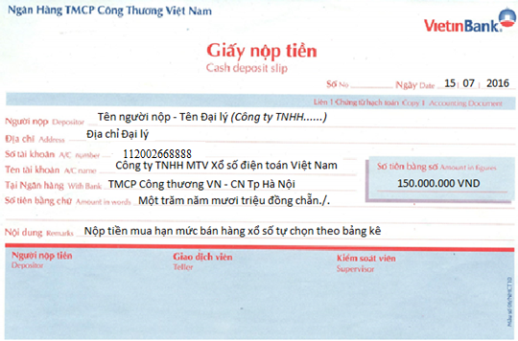
hoặc
+ Mẫu Ủy nhiệm chi (trường hợp chuyển khoản):
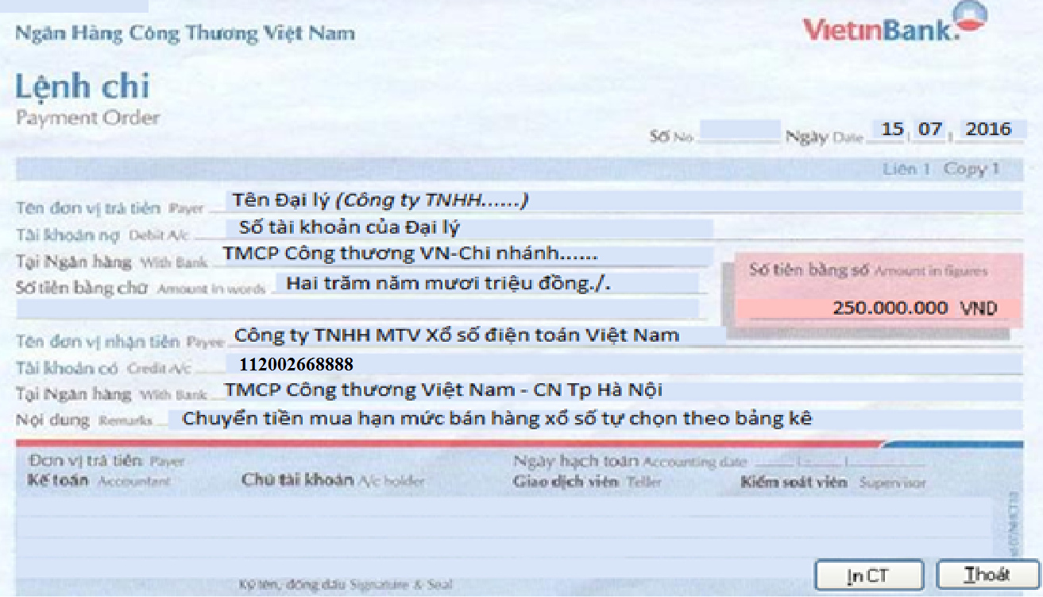

4.2. Hướng dẫn lập Bảng kê mua hạn mức bán hàng:
- Bên nhận: Công ty TNHH MTV Xổ số điện toán Việt Nam.
- Số tài khoản: 112002668888.
- Ngân hàng: TMCP Công thương Việt Nam-Chi nhánh thành phố Hà Nội.
- Số tiền: Tổng số tiền mua hạn mức cho (các) điểm bán hàng.
- Nội dung: Nộp tiền mua hạn mức bán hàng xổ số tự chọn theo bảng kê.
- Mã số điểm bán hàng: theo quy định tại Phụ lục 3, Hợp đồng đại lý.
- Số tiền: Số tiền mua hạn mức bán hàng cho từng Điểm bán hàng.
(Lưu ý: Tổng số tiền trên Bảng kê mua hạn mức bán hàng phải bằng số tiền trên Ủy nhiệm chi/Giấy nộp tiền).
- Ví dụ: Mẫu Bảng kê mua hạn mức bán hàng:
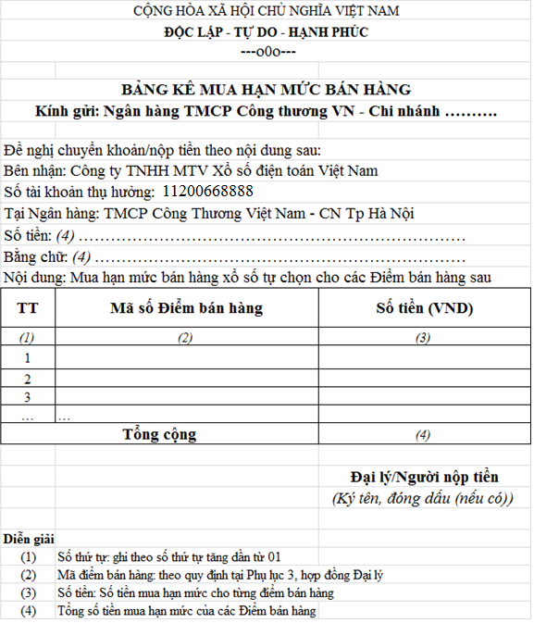
5. Số tiền tăng hạn mức bán hàng cho Điểm bán hàng.
- Số tiền tăng hạn mức bán hàng cho Điểm bán hàng là số tiền Vietlott thực nhận.
- Phí giao dịch ngân hàng (nếu có) do Đại lý chịu (Lưu ý: để đảm bảo nộp đúng số tiền mua hạn mức bán hàng theo quy định của Hợp đồng đại lý, Đại lý trả phí giao dịch ngân hàng riêng).
6. Thời gian tăng hạn mức bán hàng cho Điểm bán hàng:
- Hạn mức bán hàng của Điểm bán hàng được tự động tăng ngay sau khi Vietlott nhận được tiền.

Lưu ý:
Để đảm bảo kịp thời tăng hạn mức bán hàng, Đại lý/Người nộp tiền phải:
+ Thông báo cho giao dịch viên ngân hàng sử dụng dịch vụ thu hộ hạn mức bán hàng xổ số tự chọn cho Vietlott.
+ Ghi đúng mã số điểm bán hàng.

II. Giao dịch từ Internet Banking của Vietinbank
- Đại lý cần đăng ký dịch vụ chuyển tiền trên Internet Banking (IB) của Vietinbank qua một hoặc cả hai hình thức:
- Vietinbank iPay (khách hàng cá nhân);
- Vietinbank eFast (khách hàng doanh nghiệp).
Thủ tục đăng ký dịch vụ: Đại lý thực hiện theo hướng dẫn của của Vietinbank tại địa chỉ www.vietinbank.vn hoặc tại các chi nhánh/phòng giao dịch của Vietinbank trên toàn quốc.
2. Sau khi đăng ký thành công dịch vụ IB của Vietinbank, Đại lý có thể thực hiện mua hạn mức bán hàng qua IB. Mỗi giao dịch mua hạn mức bán hàng qua IB chỉ thực hiện cho một điểm bán hàng.
Thông tin chuyển tiền mua hạn mức cho Vietlott cụ thể như sau:
+ Người thụ hưởng: Công ty TNHH MTV Xổ số điện toán Việt Nam.
+ Số tài khoản: 112002668888.
+ Ngân hàng: TMCP Công thương Việt Nam - CN thành phố Hà Nội.
+ Số tiền: Số tiền mua hạn mức cho điểm bán hàng.
+ Nội dung: ghi duy nhất thông tin mã số điểm bán hàng mua hạn mức (Ví dụ: 101000030001).
- Giao diện qua eFast:

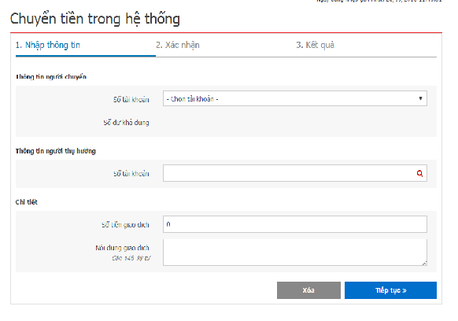
- Giao diện qua iPay:
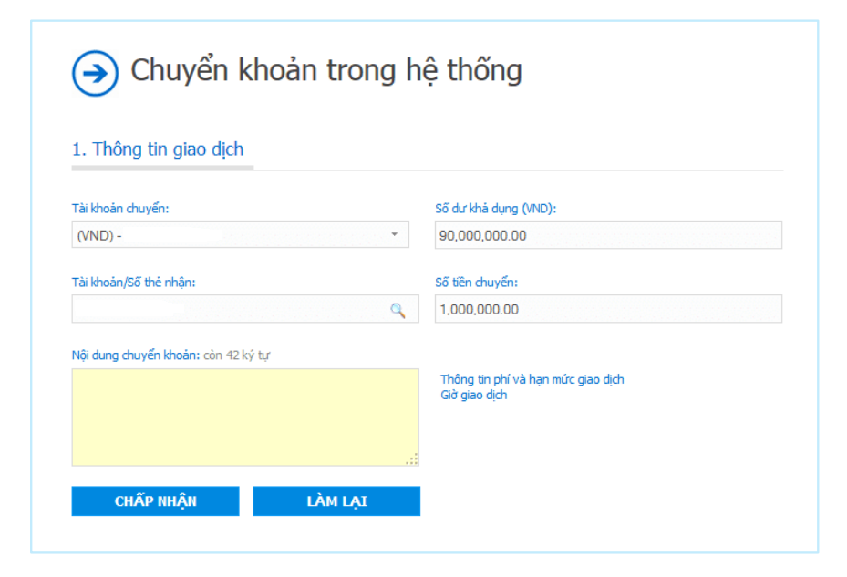
3. Thời gian có thể thực hiện mua hạn mức qua IB:
a. Qua Vietinbank Ipay
Thời gian mua hạn mức bán hàng qua kênh Vietinbank Ipay thực hiện theo quy định của Vietinbank trong từng thời kỳ. Thời điểm hiện tại, trong điều kiện hệ thống hoạt động ổn định, Đại lý có thể mua hạn mức bán hàng qua tài khoản của Vietlott tại Vietinbank tất cả các thời gian trong tuần (24/7).
b. Qua Vietinbank eFast
Thời gian thực hiện giao dịch qua kênh Vietinbank eFast thực hiện theo quy định của Vietinbank trong từng thời kỳ. Thời điểm hiện tại, trong điều kiện hệ thống hoạt động ổn định, Đại lý có thể mua hạn mức bán hàng qua tài khoản của Vietlott tại Vietinbank tất cả các ngày trong tuần, trừ thời gian từ 21h00 đến 3h00 ngày hôm sau.
* Lưu ý: Để đảm bảo an toàn cho khách hàng, hiện nay, Vietinbank đang áp dụng hạn mức giao dịch qua IB như sau:
- Dịch vụ iPay:
TT | Phương thức xác thực | Hạn mức
1 | Tin nhắn OTP qua SMS | 50.000.000 VND/giao dịch
 |  | 200.000.000 VND/tài khoản/ngày
2 | Thiết bị RSA token | 200.000.000 VND/giao dịch
 |  | 1.000.000.000VND/tài khoản/ngày
- Dịch vụ Vietinbank eFast: 5.000.000.000 đồng/giao dịch, tối đa 15.000.000.000 đồng/tài khoản/ngày.
Trường hợp Đại lý muốn thực hiện các giao dịch vượt quá hạn mức quy định như trên, Đại lý phải đăng ký dịch vụ với Vietinbank.

III. Giao dịch từ ngân hàng khác hệ thống VietinBank
1. Đại lý có thể thực hiện chuyển khoản để mua hạn mức bán hàng từ ngân hàng khác hệ thống Vietinbank về tài khoản của Vietlott tại Vietinbank.
2. Trường hợp chuyển khoản từ ngân hàng khác hệ thống Vietinbank, Đại lý phải lập ủy nhiệm chi cho từng Điểm bán hàng (Nếu Đại lý thực hiện mua hạn mức bán hàng cho nhiều điểm bán hàng cùng một lúc, Đại lý vẫn phải lập từng ủy nhiệm chi cho từng điểm bán hàng).
3. Chứng từ nộp tiền mua hạn mức bán hàng: Ủy nhiệm chi.
4. Hướng dẫn lập Ủy nhiệm chi mua hạn mức bán hàng:
- Phần nội dung bên chuyển khoản: Ghi thông tin Đại lý.
- Phần nội dung bên nhận tiền: Ghi thông tin của Vietlott
+ Tên tài khoản/Tên đơn vị nhận tiền: Công ty TNHH MTV Xổ số điện toán Việt Nam.
+ Số tài khoản: 112002668888.
+ Ngân hàng: TMCP Công thương Việt Nam-Chi nhánh thành phố Hà Nội.
+ Số tiền: số tiền mua hạn mức cho điểm bán hàng.
+ Nội dung: Mã số điểm bán hàng.
(Lưu ý: tại phần Nội dung chỉ ghi duy nhất Mã số điểm bán hàng; Đại lý phải yêu cầu giao dịch viên ngân hàng nhập chính xác mã số)
- Ví dụ:
+ Mẫu ủy nhiệm chi ngân hàng Techcombank:
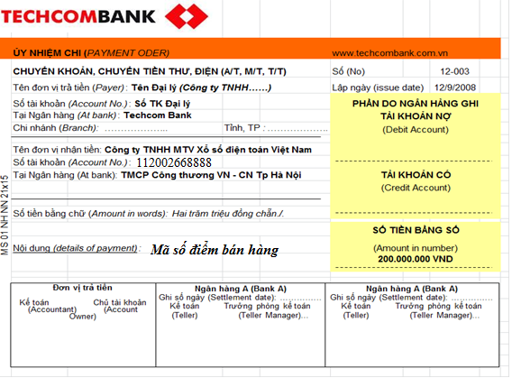
+ Mẫu ủy nhiệm chi ngân hàng Vietcombank:
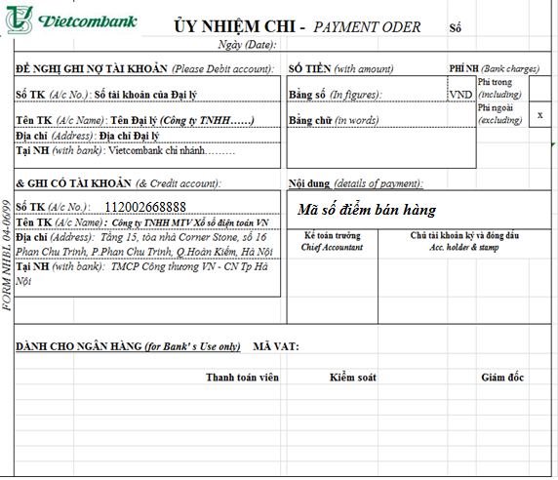
5. Số tiền tăng hạn mức bán hàng cho Điểm bán hàng.
- Số tiền tăng hạn mức bán hàng cho điểm bán hàng là số tiền Vietlott thực nhận.
- Phí giao dịch ngân hàng (nếu có) do Đại lý chịu (Lưu ý: để đảm bảo nộp đúng số tiền mua hạn mức bán hàng theo quy định của Hợp đồng đại lý, Đại lý trả phí giao dịch ngân hàng riêng).
6. Thời gian tăng hạn mức bán hàng cho Điểm bán hàng:
- Hạn mức bán hàng của Điểm bán hàng được tăng ngay sau khi Vietlott nhận được tiền.
Lưu ý:
Để đảm bảo kịp thời tăng hạn mức bán hàng, Đại lý/Người nộp tiền phải:
+ Lập riêng ủy nhiệm chi cho từng Điểm bán hàng.
+ Ghi đúng mã số điểm bán hàng.
+ Chuyển khoản tiền trước 15h các ngày làm việc.
IV. Quy định về số tiền mua hạn mức bán hàng.
1. Số tiền mua hạn mức bán hàng lần đầu cho một thiết bị đầu cuối: tối thiểu 70.000.000 đồng.
2. Số tiền mua hạn mức bán hàng các lần tiếp theo cho một thiết bị đầu cuối: Theo chính sách kinh doanh của Vietlott tại từng thời kỳ.
Chính sách kinh doanh tháng 6/2017 quy định số tiền mua hạn mức bán hàng bổ sung tối thiểu 1 lần trên 1 thiết bị đầu cuối như sau:
Nhóm | Số tiền mua hạn mức bán hàng 1 lần / 1 Thiết bị đầu cuối | Địa bàn áp dụng
Nhóm 1 | 30 triệu đồng | TP Hồ Chí Minh, Hà Nội
Nhóm 2 | 20 triệu đồng | Cần Thơ, An Giang, Đồng Nai, Bình Dương, Đà Nẵng
Nhóm 3 | 10 triệu đồng | Bà Rịa - Vũng Tàu, Khánh Hòa, Đắk Lắk, Hải Phòng, Quảng Ninh

